STAdtradeln 2024

www.stadtradeln.de
www.stadtradeln-sta.de

Ansprechpartner:
Herbert Schwarz
umweltberatung@LRA-starnberg.de
Telefon: 08151 – 148 77442

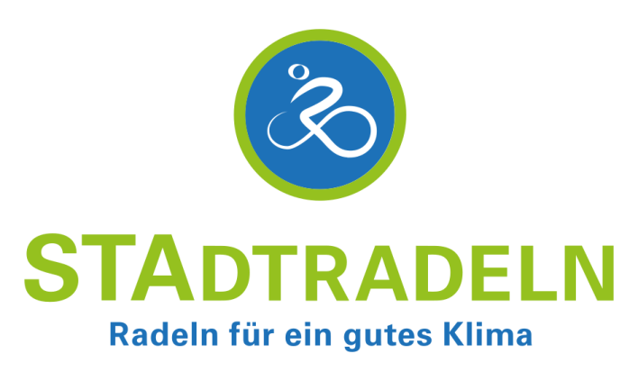

STAdtradeln 2024 „Radlos war gestern“
die Gemeinde Pöcking ist wieder mit dabei!

„Radlos war gestern“ – so lautet das diesjährige Motto der Aktion STAdtradeln im Landkreis Starnberg. Denn auch Sie haben sicherlich ein Fahrrad zu Hause – und benützen es hoffentlich auch regelmäßig. Denn als eines der klimafreundlichsten und zudem kostengünstigsten Verkehrsmittel ist das Radl oft erste Wahl, zum Beispiel zum Einkaufen oder zur Arbeit, ins Kino, in den Gemeinderat, zum Sporteln oder einfach nur zum Genießen unserer schönen Heimat.

Wir laden Sie deshalb wieder herzlich ein, beim STAdtradeln 2024 vom 9. bis 29. Juni für die Gemeinde Pöci] in die Pedale zu treten. Steigen Sie dazu möglichst oft aufs Fahrrad (um) und sammeln Sie Ihre Rad-Kilometer!

Die Teilnahme ist ganz einfach
Los geht’s am Sonntag, 9. Juni. Aber bereits jetzt können Sie sich unter www.stadtradeln.de/poecking für die Gemeinde Pöcking anmelden. Treten Sie einfach einem der Teams bei oder gründen Sie mit Ihren Freunden, Kolleginnen oder Nachbarn ein eigenes! Während drei Wochen erfassen Sie die gefahrenen Radl-Kilometer dann in Ihrem persönlichen Online-Radlkalender oder über die Stadtradeln-App. Beides ist mit wenigen Klicks getan. Ohne Internet ist eine Teilnahme ebenfalls möglich. Wenden Sie sich dazu bitte an Ihre STAdtradeln-Koordinatoren oder Teamkapitäne.

Nähere Informationen…
…zum STAdtradeln 2024 gibt es unter www.stadtradeln-sta.de oder bei Christoph von Gronau
Gemeinderat, Koordinator Stadtradeln Email: poecking@stadtradeln-sta.de

